

IFA 2024: Samsung Pamerkan Produk AI-nya untuk Ciptakan Dunia yang Terhubung Bagi Semua

Samsung ungkap inovasi terbarunya dan merayakan berbagai kemampuan AI pada IFA ke-100

Produk-produk baru yang diumumkan meliputi dua PC Galaxy Book baru dan Music Frame edisi terbatas yang bermitra dengan Wicked dari Universal Picture, serta peluncuran Bespoke AI Laundry Combo™ di Eropa

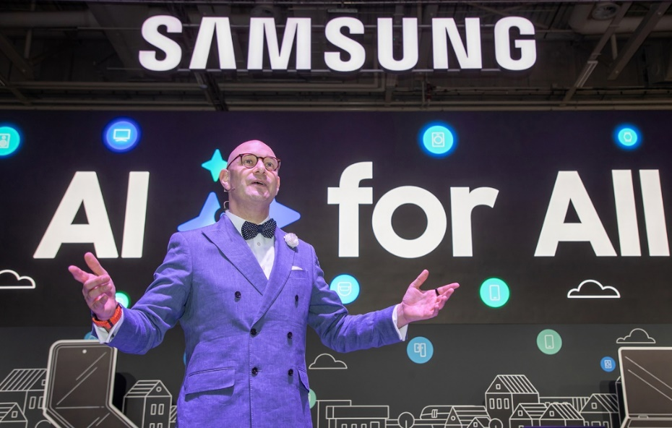

BERLIN, Jerman – 5 September 2024 – Samsung Electronics Co., Ltd. naik panggung di IFA untuk merayakan 100 tahun inovasi konferensi tersebut, sembari melanjutkan visi “AI For All.” Presentasi tersebut memamerkan komitmen Samsung untuk mendemokratisasi AI, yang memungkinkan lebih banyak orang memperoleh manfaat dari penggunaannya.

Lebih jauh lagi, konferensi tersebut mencakup “AI Meets the World” dan “AI Meets You”, yang menghadirkan pembicara dari berbagai lembaga dan mitranya yang menunjukkan peran penting AI dalam meningkatkan kualitas hidup pengguna, membekali mereka dengan berbagai alat yang dapat mereka gunakan untuk memperkaya hidup mereka.

“Sejak presentasi kami di IFA tahun lalu, diskusi seputar AI dan perannya dalam hidup kita telah berkembang secara signifikan,” kata Benjamin Braun, Chief Marketing Officer, Samsung Eropa. “Di Samsung, kami bangga membuat AI lebih mudah diakses dan dipahami, menunjukkan bagaimana AI dapat menyederhanakan hidup daripada memperumitnya. Kami percaya AI harus bertindak seperti beberapa pasang tangan yang membantu, memenuhi kebutuhan Anda dan dunia di luar itu. Produk-produk kami yang mendukung AI memungkinkan orang memiliki lebih banyak waktu untuk fokus pada hal-hal yang mereka pedulikan.”

AI For All
AI for All dari Samsung mencakup berbagai macam produk yang mendukung AI, mulai dari perangkat mobile, peralatan rumah tangga, dan home entertainment. Pada akhir tahun 2024, Samsung memperkirakan akan ada 200 juta perangkat Galaxy yang mendukung AI di tangan pengguna. Samsung memahami bahwa fitur AI-nya perlu beradaptasi dengan cara hidup konsumen - serta mendukung kebutuhan bumi.

Inti dari hal ini adalah ekosistem SmartThings yang terus berkembang, yang menghubungkan lebih dari 500 juta perangkat, menawarkan kendali jarak jauh yang lancar untuk semua produk Samsung yang mendukung AI, mulai dari menyalakan atau mematikan pemanas, mengelola semua peralatan saat di rumah atau di luar rumah, dan menavigasi TV Samsung.

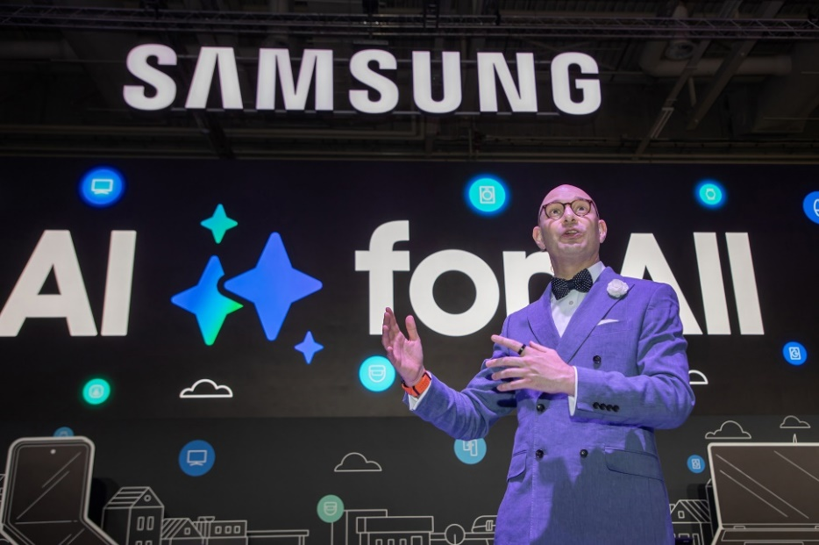

Sebelumnya belum pernah semudah ini bagi orang-orang di seluruh dunia untuk menggunakan kekuatan AI untuk mengendalikan dunia di sekitar mereka. Produk Samsung yang mendukung AI memberikan kekuatan ini kepada penggunanya, yang memungkinkan mereka untuk mengatur pengalaman sehari-hari mereka. Baik itu berjuang untuk kehidupan yang lebih berkelanjutan, memperluas kreativitas, atau terhubung dengan orang-orang yang mereka cintai.

Namun, hanya 15% responden yang mengatakan bahwa mereka memiliki pemahaman penuh tentang bagaimana AI dapat digunakan dalam kehidupan sehari-hari, sementara 66% mencari cara untuk memiliki lebih banyak waktu. Hal ini menunjukkan peluang yang jelas bagi Samsung AI untuk memberi kembali kepada masyarakat, dan mengapa AI for All diperuntukkan bagi semua.

Diluncurkan setelah IFA, upgrade pada sistem operasi terbaru, One UI 6.1.1, akan membuat fitur-fitur AI di Galaxy Z Fold6 dan Z Flip6, seperti Live Translate dan Circle To Search, tersedia di Galaxy S24, Z Fold5 dan Flip5.

Kehadiran One UI 6.1.1 ini juga akan menyertakan aplikasi-aplikasi baru yang memberikan lebih banyak peluang untuk berkreasi dan terkoneksi. Termasuk di dalamnya, Sketch to Image, yang memungkinkan pengguna untuk memvisualisasikan ide-ide mereka melalui pilihan foto yang dihasilkan dari gambar sederhana dan Portrait Studio yang mendorong kreativitas dengan membantu pengguna membuat avatar yang lebih personal untuk digunakan secara online.

AI Meets You

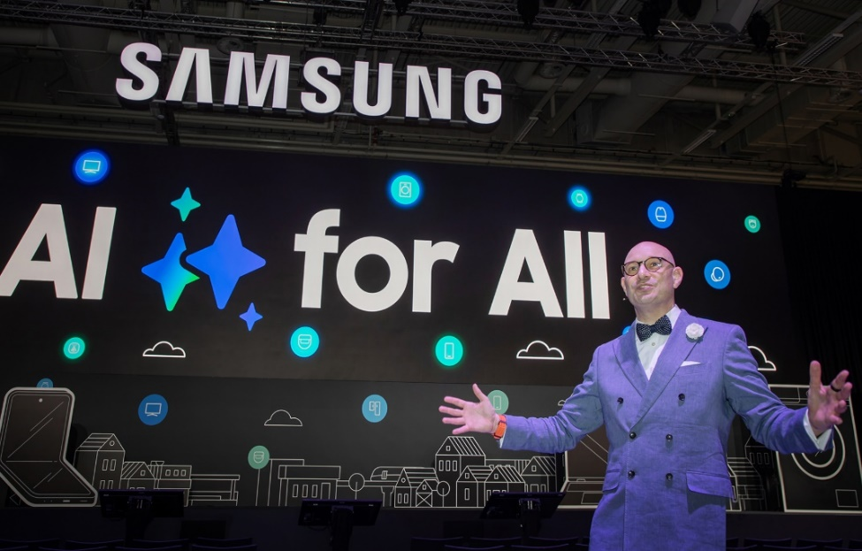

Samsung yakin bahwa AI akan meningkatkan kehidupan sehari-hari dengan memungkinkan pengguna untuk mempersonalisasikan pengalaman hiburan. Di IFA 2024, Samsung meluncurkan Proyektor Premiere 7 dan Premiere 9, Galaxy Book5 Pro 360, dan Galaxy Book4 Edge 15 inci, yang semuanya dirancang untuk membantu pengguna fokus pada hal yang mereka pedulikan dan dengan siapa mereka membagikannya.

Proyektor Premiere 9 dan Premiere 7 menghadirkan teknologi laser yang canggih untuk hiburan di rumah, menghadirkan resolusi 4K yang luar biasa dan audio yang imersif pada layar hingga 130 inci. Proyektor ini menyertakan teknologi bertenaga AI, termasuk Upscaling, yang meningkatkan konten ke kualitas 4K, dan Vision Booster, yang menyesuaikan kecerahan dan kontras untuk tampilan optimal dalam berbagai kondisi pencahayaan. Dirancang untuk mengubah ruang keluarga menjadi bioskop rumah premium, proyektor ini menawarkan pengalaman menonton yang superior dengan teknologi mutakhir.

Galaxy Book5 Pro 360, yang bekerja sama dengan Intel, memadukan kekuatan prosesor Intel® Core Ultra baru dengan kepemimpinan seluler Samsung untuk membuka pengalaman AI lintas perangkat tingkat berikutnya. Dilengkapi Galaxy AI, perangkat ini menawarkan produktivitas yang dipersonalisasi dan konektivitas yang lancar. Dengan daya tahan baterai sepanjang hari, pengguna dapat bekerja lebih efisien, sementara grafis dan tampilannya yang disempurnakan memberikan pengalaman hiburan premium dalam ekosistem mobile AI milik Galaxy.

Galaxy Book4 Edge 15 inci yang sangat tipis, dirancang dengan Qualcomm, ditenagai oleh prosesor Snapdragon® X Plus untuk kinerja yang luar biasa dan daya tahan baterai yang lama. Perangkat ini mengintegrasikan teknologi NPU canggih untuk kemampuan AI tingkat atas dan memadukan fitur Copilot+ PC dengan Galaxy AI. Perangkat portabel ini meningkatkan kreativitas dan konektivitas pada layar 15 inci yang cerah.

Inovasi terbaru dalam TV Samsung juga dipamerkan di panggung IFA. Sejak 2015, Tizen OS telah mendukung ratusan juta TV pintar, memimpin evolusi menonton televisi. Samsung AI TV 2024 akan mendapatkan upgrade untuk Tizen OS selama tujuh tahun dengan mempertimbangkan spesifikasi hardware . Hal ini memastikan bahwa konsumen dapat terus menikmati inovasi terbaru dan konektivitas yang ditingkatkan di semua perangkat Samsung mereka.

Layar Neo QLED 8K AI Samsung memberikan pengalaman menonton yang ditingkatkan dengan prosesor NQ8 AI Gen3. Prosesor ini memiliki 512 jaringan saraf—delapan kali lebih banyak dari sebelumnya—dan, jika dipadukan dengan kekuatan AI, menghadirkan pengalaman suara dan gambar berkualitas tinggi yang disesuaikan. Teknologi ini meningkatkan konten di layar untuk menghadirkan gambar yang paling tajam dan halus.

Perkembangan terbaru di The Frame dan Art Store juga dirayakan di IFA dengan pengumuman beberapa kemitraan baru. Bersamaan dengan kolaborasi dengan rumah desain asal Finlandia, Marimekko dan Jean-Michel Basquiat, Samsung memperkenalkan koleksi eksklusif yang terdiri dari 12 mahakarya surealis Belgia René Magritte. Kemitraan ini memungkinkan pengguna untuk menghadirkan seni yang luar biasa ke dalam rumah mereka, menambahkan sentuhan keajaiban pada lingkungan sehari-hari mereka.

Samsung juga mengumumkan peluncuran Samsung Music Frame baru yang menarik dalam kemitraan dengan Wicked dari Universal Picture. Speaker nirkabel Music Frame diluncurkan awal tahun ini, menghadirkan kualitas suara superior yang memenuhi setiap ruangan dengan audio yang kaya dan jernih. Dengan woofer internal dan teknologi Dolby Atmos yang cerdas di dalamnya, Music Frame secara cerdas beradaptasi dengan akustik rumah Anda dan menghidupkan setiap suara dan nada. Wicked Music Frame edisi terbatas hadir dengan dua gambar seni film dan satu gambar eksklusif yang indah (hanya tersedia sebagai bagian dari Music Frame edisi terbatas) dari Glinda dan Elphaba yang dicintai, bersama dengan tanda tangan karakter dan sertifikat keaslian.

Samsung menciptakan pengalaman pengguna yang sederhana melalui perangkat AI Bespoke-nya, yang kini menawarkan kontrol suara yang ditingkatkan melalui peningkatan Bixby. Bixby yang ditingkatkan dapat memahami beberapa perintah dalam satu kalimat, mengingat konteks sebelumnya untuk menjalankan perintah berkelanjutan untuk respons yang dipersonalisasi, dan memberikan jawaban atas pertanyaan terkait produk. Hal ini memungkinkan pengguna untuk mengekspresikan kebutuhan mereka secara lebih alami dan mudah daripada sebelumnya.

Samsung juga membuka manfaat kontrol dan aksesibilitas yang lebih besar bagi pengguna. Misalnya, Samsung mengembangkan dan menerapkan fitur Auto Open Door pada beberapa model mesin cuci dan lemari es sehingga pengguna dapat membuka pintu dengan sentuhan ringan. Pembaruan terkini memungkinkan orang untuk membuka pintu hanya dengan mengatakan, “Buka pintu lemari es”, bahkan tanpa perintah awal seperti “Hai Bixby”.

AI Meets World

Samsung percaya bahwa AI adalah kekuatan untuk kebaikan dan memiliki peran penting dalam memungkinkan kita semua untuk lebih peduli terhadap planet ini dan satu sama lain.

Samsung telah melanjutkan misinya untuk menjadi Net Zero pada tahun 2050, dengan 93% operasi Divisi DX-nya menggunakan sumber Energi Terbarukan.

Dalam produk-produknya, Samsung terus memprioritaskan efisiensi energi dan bersemangat menggunakan AI untuk mewujudkannya. Baik itu AI di dalam peralatan seperti kulkas dan mesin cuci atau menggunakan AI untuk membuka potensi ekosistem SmartThings untuk menghemat lebih banyak energi.

Kulkas AI Hybrid Samsung telah dibuat dengan mengutamakan penghematan energi. Dengan menggabungkan dua sumber daya, kompresor dan teknologi pendingin Peltier, kulkas secara cerdas merespons ketika lebih banyak energi dari biasanya digunakan. Misalnya, jika pintu kulkas dibiarkan terbuka lebih lama, teknologi Peltier bekerja sebagai sumber pendinginan tambahan untuk meningkatkan efisiensi energi secara keseluruhan.

Di atas panggung di IFA Samsung mengungkapkan bahwa Bespoke AI Laundry Combo™ kini diluncurkan di seluruh Eropa. Kombinasi mesin cuci dan pengering All-in-One adalah satu peralatan hemat ruang yang menyelesaikan siklus pencucian dan pengeringan dalam satu antrean. Siklus pencucian tidak hanya memenuhi tetapi juga melampaui persyaratan efisiensi energi minimum untuk peringkat A-grade hingga 20%, dan siklus pencucian dan pengeringan gabungan juga memenuhi peringkat A-grade. Performa yang mengesankan ini dicapai melalui teknologi pengeringan heat pump canggih, yang mengeringkan pakaian dengan cepat, lembut, dan efisien pada suhu yang lebih rendah.

Ekosistem SmartThings tetap menjadi inti kemampuan Samsung untuk memelopori efisiensi energi, karena dapat membuat banyak perubahan kecil untuk membuat perbedaan besar. AI Energy Mode dalam SmartThings Energy dapat menghemat hingga 70% konsumsi energi untuk mesin cuci. Selain itu, dengan SmartThings Away Mode, pengguna tidak perlu khawatir lupa mematikan lampu atau TV saat mereka keluar. Sensor di berbagai peralatan mendeteksi saat tidak ada orang di ruangan dan kemudian mematikan sistem untuk menghemat energi.

Perangkat Bespoke AI juga dapat menghemat biaya energi melalui Optimal Scheduling dan Optimal Charging. Fitur-fitur ini menunda dimulainya siklus pencucian dan pengisian daya untuk menghindari jam sibuk guna mengurangi biaya energi jika dikombinasikan dengan tarif pintar.

Untuk informasi lebih lanjut tentang produk yang disebutkan dalam rilis ini, silakan kunjungi Samsung Newsroom

Pameran Samsung di IFA akan dibuka mulai tanggal 6 hingga 10 September di City Cube, Berlin.

###

Tentang Samsung Electronics Co., Ltd.

Samsung menginspirasi dunia dan membentuk masa depan dengan ide dan teknologi yang transformatif. Perusahaan ini mendefinisikan ulang dunia TV, smartphone, perangkat wearable, tablet, peralatan rumah tangga, sistem jaringan, serta solusi memori, sistem LSI, foundry, dan LED, dan memberikan pengalaman terhubung yang mulus melalui ekosistem SmartThings dan kolaborasi terbuka dengan mitra. Untuk berita terbaru, silakan kunjungi Samsung Newsroom di news.samsung.com.

Penelitian ini dilakukan antara 11 Juli dan 19 Juli 2024, untuk mengukur sentimen publik terhadap AI di seluruh Eropa. Survei tersebut mengambil sampel 11.000 orang dewasa dari sepuluh negara: Inggris, Jerman, Prancis, Italia, Spanyol, Swedia, Finlandia, Norwegia, Denmark, dan Polandia, dengan masing-masing negara menyumbang 1.000 responden, kecuali Inggris, yang memiliki 2.000 responden.
Detail mengenai model dan fitur yang didukung akan ditentukan kemudian.
Pembaruan ini tersedia untuk peralatan yang diluncurkan pada tahun 2024 termasuk Bespoke 4-Door Refrigerator dengan AI Family Hub™; Bespoke AI Laundry Combo™; Bespoke Slide-in Range; Bespoke Jet Bot Combo™ AI; dan Bespoke AI WindFree™ Gallery Freestanding Air Conditioner (hanya dijual di Korea).
Hanya tersedia saat kotak dialog terbuka.
Memahami beberapa perintah dan mengingat konteks sebelumnya didukung dalam bahasa berikut: Inggris (AS, Inggris, India), Korea, Spanyol (Amerika Latin, Eropa), Prancis, Jerman, Italia, dan Portugis
Pada bulan September 2022, Samsung mengumumkan Strategi Lingkungan Baru yang mencakup tujuan perusahaan untuk mencapai nol emisi Cakupan 1.2 pada tahun 2050, memaksimalkan sirkularitas sumber daya untuk berkontribusi pada ekonomi sirkular, dan mengatasi tantangan lingkungan melalui inovasi teknologi. Divisi Device eXperience (DX) Samsung bertujuan untuk mencapai nol emisi Cakupan 1.2 pada tahun 2030. Divisi DX mencapai 93,4% konversi energi terbarukan pada akhir tahun 2023 — yang mencakup 100% energi terbarukan yang digunakan di fasilitas manufaktur global utama di Amerika Serikat, Eropa, Korea, Tiongkok, Brasil, India, dan Vietnam.
Berdasarkan pengujian internal efisiensi energi mesin cuci rumah tangga menurut Peraturan (UE) 2019/2016. Model mesin cuci 18 kg ini hadir dengan efisiensi energi 20 persen lebih tinggi (38,9 EEI) daripada kelas efisiensi energi berperingkat A konvensional (52 EEI).
Berdasarkan pengujian internal. Siklus pengoperasian lengkap dari pencucian hingga pengeringan model ini dinilai sebagai kelas efisiensi energi A sebagaimana ditetapkan oleh Peraturan UE 2019/2014.
Tersedia di perangkat Android dan iOS. Diperlukan koneksi Wi-Fi dan akun Samsung. Jumlah penghematan diperkirakan berdasarkan pengujian yang dilakukan oleh Samsung.
Perkiraan penghematan mungkin berbeda dari penghematan aktual pengguna. https://blog.smartthings.com/smartthings-energy/how-to-reduce-your-carbon-footprint-with-smartthings-energy/
Diperlukan koneksi Wi-Fi, akun Samsung, dan SmartThings. Dapat diterapkan saat suhu pencucian yang dipilih adalah 20~40°C. Hasil penghematan maksimal dari pencucian siklus 40 derajat sebagai pencucian dingin. Penghematan berdasarkan pengujian internal pada model WW11BB944AGB dalam kondisi penggunaan normal. Hasil: Konsumsi daya tanpa Mode Energi AI = 0,539 KWh. Konsumsi daya dengan Mode Energi AI = 0,145 KWh. Hasil dapat bervariasi tergantung pada kondisi penggunaan sebenarnya.

